Verkeersbesluit gemeente Eersel Landbouwsluis Hoogstraat

Besluit tot het afsluiten van de Hoogstraat te Eersel voor autoverkeer middels een landbouwsluis en het herroepen van het verkeersbesluit van 17 maart 2023.

Gelet op:
- De bepalingen in de Wegenverkeerswet 1994 (WVW 1994), het Reglement Verkeersregels en Verkeerstekens 1990 (RVV 1990), het Besluit Administratieve Bepalingen inzake het wegverkeer (BABW) en de Algemene wet bestuursrecht (Awb);
- Artikel 15, eerste lid, van de WVW 1994, op grond waarvan de plaatsing of verwijdering van de bij algemene maatregel van bestuur aangewezen verkeerstekens en onderborden, dan wel maatregelen op of aan de weg tot wijziging van de ingerichte weg, geschieden krachtens een verkeersbesluit;
- De mandaatregeling van de gemeente Eersel, krachtens welke dit besluit namens het college kan worden genomen en ondertekend door het Hoofd van de afdeling Ruimtelijk Beheer.

Overwegende dat:
- Het college op 17 maart 2023 een verkeersbesluit heeft genomen (Gemeenteblad nr. 103330) om de Hoogstraat ter hoogte van de huisnummers 3d en 4a fysiek af te sluiten voor gemotoriseerd verkeer middels een vaste paal;
- Tegen dit besluit destijds drie bezwaarschriften zijn ingediend door omwonenden en lokale ondernemers;
- De Bezwaarschriftencommissie op 5 juli 2023 heeft geadviseerd het besluit te herroepen wegens een gebrekkige motivering en een onvolledige belangenafweging, waarna het college op 25 oktober 2023 besloot de wegafsluiting niet uit te voeren;
- Het college op 17 november 2023 de intrekking van het verkeersbesluit voor de wegafsluiting van de Hoogstraat heeft gepubliceerd;
- Tegen dit intrekkingsbesluit destijds beroep is ingesteld door omwonenden;
- De Rechtbank Oost-Brabant bij uitspraak van 12 maart 2026 tot het oordeel is gekomen dat het beroep gegrond is en het intrekkingsbesluit van 25 oktober 2023 heeft vernietigd;
- De gemeente door de rechtbank is opgedragen een nieuw, hernieuwd besluit te nemen met inachtneming van de uitspraak;
- Ter voorbereiding op dit nieuwe besluit een aanvullend en grondig verkeersonderzoek is uitgevoerd door onafhankelijk adviesbureau Goudappel en er op 17 juni 2026 een intensieve participatiebijeenkomst met de buurt heeft plaatsvonden;
- In het verkeersonderzoek wordt benoemd dat de Hoogstraat tussen de Houtwal en de Hazenstraat een smalle erftoegangsweg is met een verhardingsbreedte van circa 3,50 meter;
- Uit het verkeersonderzoek blijkt dat deze verhardingsbreedte conform de CROW-richtlijnen fysiek ongeschikt is voor tweerichtingsverkeer, waardoor tegemoetkomend verkeer moet uitwijken naar de berm met structurele bermschade en verkeersonveilige situaties voor kwetsbare weggebruikers tot gevolg;
- De Hoogstraat door de realisatie van de woonwijk Kerkebogten te maken heeft gekregen met meer (sluip- en doorgaand) verkeer, met name in de spits;
- Tijdens de participatiebijeenkomst is gebleken dat er onder de buurtbewoners geen draagvlak bestaat voor maatregelen zonder harde fysieke afsluiting (zoals enkel eenrichtingsverkeer of drempels), en dat een landbouwsluis brede steun geniet;
- In het kader van een zorgvuldige alternatievenafweging een landbouwsluis tussen de nummers 12 en 20 is afgewogen, maar deze locatie geen draagvlak heeft, verkeerskundig onlogisch is (midden in de straat), en het risico vergroot tot gevaarlijk zoek- en keergedrag op een smal profiel;
- Een locatie nabij de kruising met van de Hazenstraat met de Hoogstraat (nabij nummer 20) eveneens is afgewogen, maar deze de kritieke aanrijtijd voor spoedzorg van een dierenkliniek verlengt, wat vanuit het oogpunt van dierenwelzijn onacceptabel is;
- De locatie van de landbouwsluis nabij de Houtwal (tussen huisnummers 4b en 4c) rechtstreeks aansluit bij de historische planvorming en de gewekte verwachtingen in het Bestemmingsplan Kerkebogten uit 2016;
- De keuze voor een landbouwsluis in plaats van een vaste paal ervoor zorgt dat zwaar verkeer en landbouwvoertuigen de passage wel kunnen passeren, waardoor gevaarlijke achteruitrij-manoeuvres over lange afstand worden voorkomen;
- Het belang van een ondernemer op Hoogstraat ten aanzien van het interne transport naar het nabijgelegen perceel is meegewogen, maar moet wijken voor het algemeen belang van verkeersveiligheid en leefbaarheid;
- De betreffende weg in beheer en onderhoud is bij de gemeente Eersel;
- Over dit besluit afstemming met de Politie is geweest.

BESLUIT:
- Het oude verkeersbesluit van 17 maart 2023 (Gemeenteblad nr. 103330), inzake de wegafsluiting Hoogstraat, formeel te herroepen;
- De Hoogstraat te Eersel fysiek af te sluiten voor autoverkeer met de realisatie van een landbouwsluis;
- De exacte locatie van deze landbouwsluis te situeren op de Hoogstraat nabij de kruising met de Houtwal, specifiek tussen de huisnummers 4b en 4c;
- Over te gaan tot het plaatsen van de bijbehorende verkeersborden conform bijlage 1 van het RVV 1990, waaronder model L08 (“doodlopende weg”) met onderbord model OB55 (“uitgezonderd (land)bouwvoertuigen en tractoren”) en onderbord OB54 (“uitgezonderd (brom)fietsers) ter hoogte van de kruisingen van de Hoogstraat met de Boonstraat en de Hazenstraat, alsmede model J37 (“vooraanduiding gevaar”) met onderbord “Landbouwsluis” nabij de landbouwsluis. Net voor en na de landbouwsluis over te gaan tot het plaatsen van model C06 met onderbord “uitgezonderd landbouwverkeer en zwaar verkeer”.

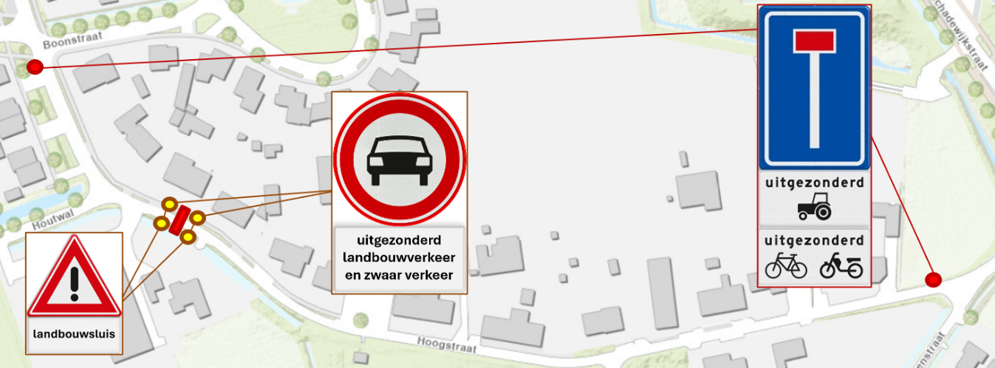

Eersel, 24 juli 2026

Namens burgemeester en wethouders van Eersel,

De heer H.J.G.G. Bouwman
Hoofd afdeling Ruimtelijk Beheer

Bent u het niet eens met dit besluit?
Wij hebben dit besluit zorgvuldig overwogen. Bent u het toch oneens met dit besluit dan kunt u beroep instellen. Binnen zes weken na de dag waarop dit besluit is verzonden, kan beroep worden ingesteld.
Het beroepschrift moet naam en adres bevatten, duidelijk maken tegen welk besluit beroep wordt ingesteld en gemotiveerd, gedateerd en ondertekend zijn. Het beroepschrift moet worden gericht aan de Rechtbank Oost-Brabant (Postbus 90125, 5200 MA ’s-Hertogenbosch). Voor deze procedure bij de rechtbank is griffierecht verschuldigd. U kunt ook digitaal beroep instellen bij de rechtbank via http://loket.rechtspraak.nl/bestuursrecht. Kijk op deze site voor de voorwaarden.

